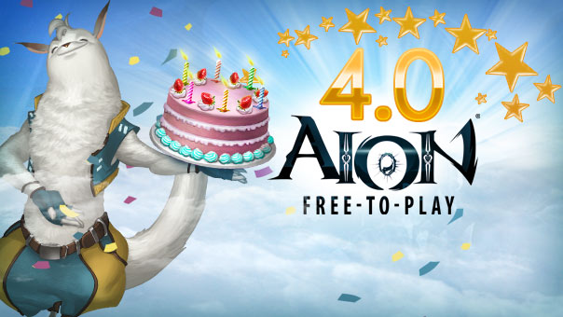

Karlsruhe, le 25 septembre 2013
La Gameforge a plusieurs bonnes raisons de faire la fête :
Il y a exactement quatre ans que le célèbre jeu massivement multijoueur en ligne, AION, a fait sa sortie en Europe, après quoi il s’est vite constitué une communauté fidèle de fans.
Depuis la conversion du jeu au modèle free-to-play en février 2012 et sa reprise par l’éditeur Gameforge, elle se félicite d’une croissance constante : environ 4,5 millions de comptes ont été créés depuis le passage des abonnements au modèle gratuit, et près de 5 millions de joueurs s’aventurent dans les régions du monde fantastique d’Atréia.
Les garants de son succès sont la récente mise à jour 4.0 et ses deux nouvelles classes de personnage, ainsi que ses nouvelles versions linguistiques qui ont rendu le jeu disponible dans sept langues.
AION en quelques chiffres
Au cours du premier mois qui a suivi sa sortie, la mise à jour 4.0 d’AION Free-to-Play a attiré plus de 350 000 nouveaux utilisateurs.
Ce qui n’est pas étonnant : la plus vaste extension jamais réalisée a introduit deux nouvelles classes – l’Artiste et l’Ingénieur – ce qui était particulièrement intéressant pour les joueurs débutants.
Au cours de ces quatre premières semaines, environ 48 000 Artistes, pouvant devenir Bardes à partir du niveau 10, ont vu le jour.
L’Ingénieur et sa spécialisation en Pistolero a remporté encore plus de succès : à la même époque, ils étaient près de 82 000 à sillonner les contrées d’Atréia.

Plus de mots que la saga Harry Potter : AION et ses versions
La Gameforge a dû localiser la totalité des contenus du jeu dans chaque langue pour obtenir les différentes versions linguistiques. Une tâche qui n’a pas été des plus aisées, en comparaison : la version originale en anglais des sept tomes d’Harry Potter compte 1 090 739 mots – AION en dénombre pour l’instant 4 063 554 !
Au-delà de la localisation complète des textes du jeu, de la mise en ligne d’un site et d’un forum adapté, de la formation d’une équipe d’assistance et de gestion de la communauté nationale, de nouveaux serveurs ont été ouverts dans chaque langue.

L’aventure continue, et à AION de se développer

Même après la sortie en beauté des sept versions linguistiques, AION Free-To-Play continuera en permanence de s’agrandir. La version 4.5 devrait déjà être lancée début 2014. En plus des nouveaux contenus et de l’amélioration de certains détails, la troisième nouvelle classe tant attendue viendra enrichir un peu plus le jeu – celle du Technoéthéréen.

